# Soubor manager

Soubor manager automaticky uklízí testovací data ze složky pro tester do výrobní složky.

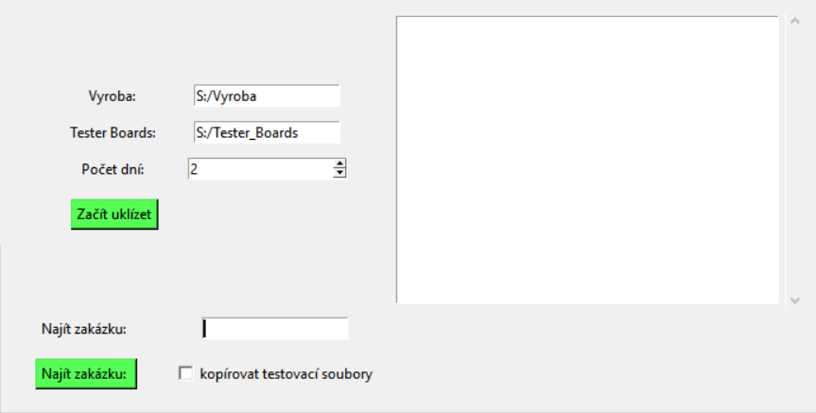

Po kliknutí na tlačítko **Začít uklízet** projde všechny složky v Tester Boards a pokud poslední změna souborů v proběhla před více než 2 dny (číslo lze nastavit od 0-100), tak je uklidí do nejnovější složky výroby, která obsahuje soubor (složku nebo .cam) stejného názvu.

Druhou funkcí je vyhledávání zakázek

Po zadání čísla do políčka *Najít zakázku* a potvrzením se vyhledá zakázka a otevře v TotalComanderu.

Při zakliknutí políčka *kopírovat testovací soubory* a vyhledání, se otevře dialogové okno, které vybrat soubory které se zkopírují do Tester Boards (program bere cestu z políčka pro úklid tudíž se dá kopírovat i do jiného adresáře)

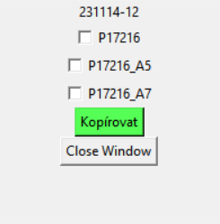

Pokud se změní defaultní složka pro Výrobu nebo pro Tester tak přepsáním cesty v souboru load.ini v adresáři programu se změní i defaultně načítaná cesta.